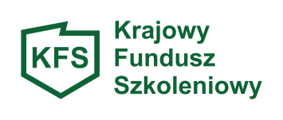

Przedłużenie terminu rozpatrzenia wniosków
z Krajowego Funduszu Szkoleniowego (KFS)
Powiatowy Urząd Pracy w Olkuszu informuje, że termin rozpatrzenia wniosków
z Krajowego Funduszu Szkoleniowego złożonych w okresie od 16.04.2026 r.
do 23.04.2026 r. zostaje przedłużony do 15.07.2026 r.
Decyzja o przedłużeniu terminu wynika ze złożonego i wymagającego dodatkowej analizy charakteru prowadzonej weryfikacji wniosków.
Po zakończeniu procesu oceny Urząd przekaże Wnioskodawcom pisemną informację
o sposobie rozpatrzenia wniosku.
W przypadku wcześniejszego zakończenia weryfikacji wniosków, stosowna informacja zostanie przekazana niezwłocznie.

